西暦 年 月 日
モニタリング・監査報告書

殿

本研究にて実施したモニタリング又は監査の結果について、下記の通りご報告いたします。

所属： 職名：
報告者 氏名： 印

記
モニタリング | □自主 □診療科等 □院内 □外部
監査 | □院内 □外部
実施時期 | □開始時 □変更時 □期間中 □終了時
研究課題名 |  |  |  | 研究課題番号
研究責任者 | 所属： | 職名： | 氏名：
実施日時 | 西暦 年 月 日 時 分 ～ 時 分
実施場所

モニタリング又は監査の概要（実施内容の要約及び指摘事項）
監査員判定 | □ 適 □不適 （理由： ）
モニタリング指摘事項修正又は修正予定の概要
備考（モニター又は監査員の見解等）

監査報告
確認印

（記入にあたっては注意事項をご覧ください）
記入にあたっての注意事項

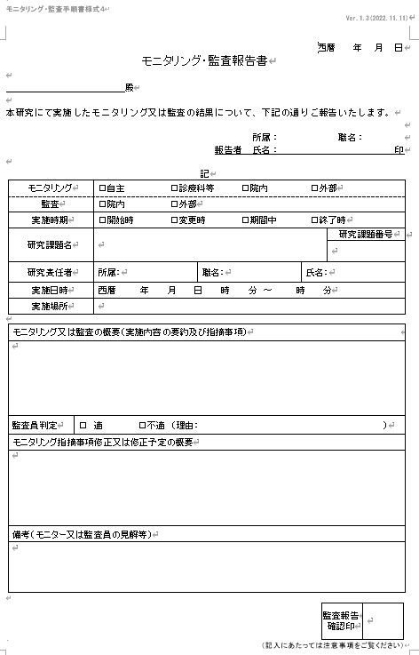
※モニタリングの場合不要。

※モニタリングの場合不要。
※いずれか１項目にチェックを入れること。下記４）参照。
※モニタリング・監査の実施時期にチェックを入れること。下記５）参照。
※監査の場合記入不要。

※モニタリングの場合は研究責任者宛、監査の場合は病院長又は医学部長宛。

１）報告書は１枚に納める事。自由記入欄の項目の高さは調整可。足りない場合は、別紙添付する事。
２）チェックリスト（様式3）の写しを添付の事。
３）モニタリングの場合、モニタリング指摘事項修正報告書（様式5）を添付の事。
４）モニタリング・監査の体制（「モニタリング・監査の実施に関する手順書」３．実施体制参照）
・自主モニタリング：モニタリングの対象となる研究の研究者等が従事する。
・診療科等モニタリング：モニタリングの対象となる研究を実施する診療科等内で当該研究の研究者等を除く人員からあらかじめ指定されたモニターが従事する。
・院内モニタリング：臨床研究支援センターに所属するモニターあるいはモニタリングの対象となる研究を実施する診療科等外の診療科等モニターが従事する。
・外部モニタリング：モニタリングの対象となる研究の研究計画書によりあらかじめ指定された当院外の施設・機関に所属するモニターが従事する。
・院内監査：学長から委嘱を受けた監査員が従事する。ただし、監査の対象となる研究の研究者等又は対象となる研究のモニターを院内監査員とすることはできない。
・外部監査：監査の対象となる研究の研究計画書によりあらかじめ指定された当院外の施設・機関に所属する監査員が従事する。
５）実施時期（「モニタリング・監査の実施に関する手順書」３．定義（15）～（17）参照）
・研究開始時：モニタリング及び監査の対象となる研究の計画・準備段階から倫理委員会承認時点まで。
・研究変更時：モニタリング及び監査の対象となる研究の変更申請準備段階から倫理委員会承認時点まで。
・研究終了時：モニタリング及び監査の対象となる研究の研究計画書に記載された観察期間が終了した時点から研究が終了し（中止の場合を含む。）、医学部長又は病院長に終了を報告した時点まで。なお、必要に応じて研究情報等の保管期間を含む。
以上

